URWERK Et L’Artiste Contemporain Cooper Jacoby
S’Allient Pour Soutenir Le Swiss Institute

Genève, le 3 novembre 2022.

« C’est le point de départ d’URWERK. Celle avec qui tout a commencé. Elle fête cette année ses vingt-cinq ans, au même titre qu’URWERK fête son quart de siècle » se félicitent Felix Baumgartner et Martin Frei. Elle, c’est le fruit de leur toute première collaboration, la UR-102. Certainement une des pièces qui déclenche le plus de nostalgie et d’envie parmi les collectionneurs URWERK. « C’était une montre réservée à notre premier cercle, nos amis, les membres de notre famille. Ceux qui ont été les premiers à croire en nous. C’est donc une pièce hautement émotionnelle ».
Nouvelle réjouissante. Ce sera elle qui, à nouveau, le 10 décembre 2022, sera sous les feux de la rampe, une pièce unique, la #1 de la série UR-102 « reloaded » (une série complète sera dévoilée officiellement par URWERK en mars 2023).

Le 10 décembre 2022, en soutien à la scène artistique émergeante, URWERK dédiera une pièce unique – le #1 de la série UR-102 « reloaded » - au Swiss Institute de New York. La motivation derrière ce projet c’est Martin Frei, chief designer et co-fondateur d’URWERK qui l’exprime le mieux : « Après avoir obtenu mon diplôme à la Haute Ecole en Arts et Sciences appliquées de Lucerne, j’ai commencé mon parcours créatif à New York. Avec quelques amis, nous y avions créé l’association U.S.A. (United Swiss Artists), un point d’ancrage loin de chez nous, un point de chûte ou plutôt de soutien dans les moments difficiles. C’est la même philosophie que je retrouve dans la démarche du Swiss Institute. Notre implication dans ce projet allait donc de soi. »

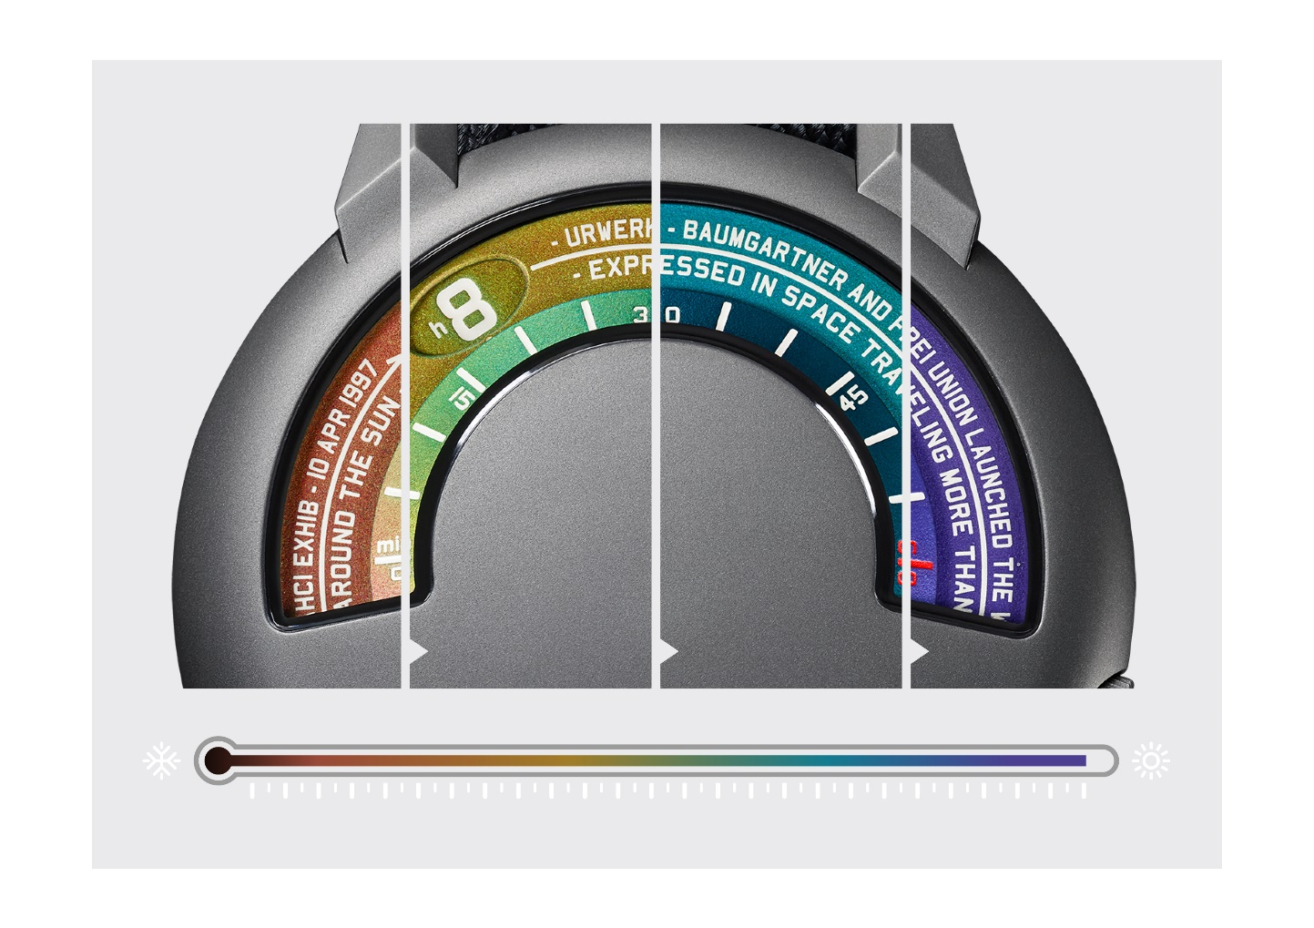

Cette pièce unique - #1 de la série UR-102 « reloaded » - sera mise aux enchères, sous la houlette de la maison Phillips, lors de la vente TimeForArt.
Cette pièce unique est le fruit d’une collaboration avec Cooper Jacoby, artiste contemporain américain. Celui-ci réinterprète l'une des créations URWERK les plus emblématiques et décisives : la UR-102 dans sa nouvelle version, « reloaded ». Cooper Jacoby est un artiste en pleine ascension. Il attire l'attention sur la fonctionnalité des systèmes qui régissent nos vies. Avec des traitements innovants de matériaux comme le nickel, le cuivre, le caoutchouc et le silicone, l'artiste façonne des sculptures électrisantes. Jacoby transforme ce qui est souvent laissé invisible en perceptions saisissantes et vibrantes.

Ici, Jacoby revisite la notion de graduation. Cette UR-102 « reloaded» affiche un satellite des heures vagabondes décomptant le temps aux formats analogique et numérique. Sur le cadran de cette montre unique, en utilisant des pigments thermochromatiques, Jacoby concrétise l'un des systèmes de régulation les plus essentiels du corps : la température. Dans des tons chromatiques variables à l’infini, le cadran de cette UR-102 se transforme. Il interagit et se modifie en réaction aux variations thermiques. Une UR-102 « reloaded » plongée dans un état de flux régulier.

En perpétuel renouvellement, la création de Jacoby et URWERK marie la précision systémique de la chronométrie à l'harmonie de la biologie humaine.

01:48 pm ; hot lunch break in old-town
8:25 am ; fresh morning walk by the lake

Spécifications Techniques
Cooper Jacoby x UR-102 « reloaded » - pièce unique

Mouvement
Calibre | 2.02
Remontage | Automatique
Finition | Satinée
Fréquence | 28'800 A/h
Rubis | 25
Réserve de marche | 48 heures
Indications | Heures vagabondes sur disques sablés et gravés.  Index thermochromatiques
Boîtier | Carrure et cornes en titane
Dimensions | Diamètre : 41mm ; hauteur 11.30mm ;
Glace | Saphir de forme
Etanchéité | Testée à 30m (3atm)
Bracelet | - Bracelet Baltimora  - Boucle ardillon en titane sablé
Contact media | Mme Yacine Sar  press@urwerk.com  +41 22 900 2027  www.urwerk.com/press

TIME FOR ART
Initié par le Swiss Institute (SI) de New York, TimeForArt est la première vente aux enchères de montres destinée à soutenir l'art contemporain, prévue en décembre 2022 sous le marteau de Phillips Bacs & Russo, dans le cadre la vente de Phillips : SEVEN à New York. Sous le thème "artists for artists», 17 marques ont réalisé des pièces exceptionnelles ou uniques en collaboration avec des artistes ou artisans.

SWISS INSTITUTE
Le Swiss Institute (SI) est une institution d'art contemporain indépendante à but non lucratif dédiée à la promotion de la création artistique avant-gardiste et expérimentale par le biais d'expositions, d'éducation et de programmes innovants. Engagé pour l'excellence en matière de conservation et d'éducation, SI sert de plate-forme pour les artistes émergents et favorise l'appréciation des positions sous-reconnues. SI s'engage à être une organisation diversifiée, équitable et accessible dans son travail, sa structure et sa programmation. Ouvert au public gratuitement, le Swiss Institute cherche à explorer comment un contexte suisse peut être le point de départ de conversations internationales dans les domaines des arts visuels et du spectacle, du design et de l'architecture.

URWERK
Founded in 1997 by Felix Baumgartner and Martin Frei, URWERK is the result of a strongly held belief that the history of Fine Watchmaking is a constantly changing art. Felix Baumgartner, a watchmaker like his father and grandfather, has time running through his veins. A graduate from the Schaffhausen watchmaking school, Felix learned the secret language of minute-repeaters, tourbillons and perpetual calendars at his father’s bench. Martin Frei is the artistic counterweight to his partner’s technical expertise. Accepted into the Lucerne’s college of art and design in 1987, Martin delved into every form of visual artistic expression from painting and sculpture to video, emerging as a mature artist. The two men met by chance and discovered a common fascination with the measurement of time, spending hours analyzing the gap between the watches they saw in the shops and the vision of their future creation: “Bringing out yet another version of an existing mechanical complication was not our aim,” the two explain. “Our watches are unique because each has been conceived as an original work. Above all, we want to explore beyond the traditional horizons of Haute Horlogerie.”

